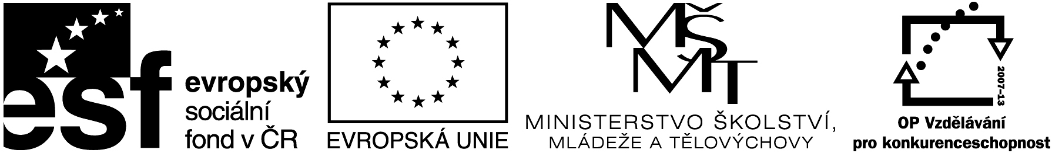

Název projektu: Individuální výukou k lepším výsledkům
Příjemce: Základní škola Telč, Masarykova 141, příspěvková organizace

Vzdělávací oblast | Člověk a příroda
Předmět | Přírodopis
Téma | Biologie člověka
Určeno pro | 8. ročník
Archivační kód | VY_52_INOVACE_046

Název vzdělávacího materiálu
Hlodavci

Mgr. Blanka Pařilová

27.11. 2012
řád: Hlodavci
- Doplň text:
Hlodavci tvoří téměř (počet)…………………… všech savců. Hlodavci se přizpůsobili životu v ………………………… podmínkách. Společným znakem je …….. pár …………………….. zubů v každé čelisti. Zuby jsou obrušovány hlodáním, ale neustále …………………………...
Hlodavci se velmi ……………………… rozmnožují. Někteří i v několikatýdenních odstupech. V jednom vrhu mívají i ………. mláďat. Některé druhy mají ………………………. žlázy, které slouží k dorozumívání.
Lidé je nemají příliš v lásce, neboť přenáší …………………………………..

- Hlodavci jsou potravou mnoha živočichů. Uveď alespoň 3 příklady:
………………………………………………………………………………………………………….
………………………………………………………………………………………………………….
- Vylušti přesmyčky, vždy se jedná o hlodavce:
MILSKOPÍ …………………………….. ŠTVIST ……………………………………….
BOŠHRA ……………………………… LYSES ……………………………………….
TRADAON ……………………………… SNOUP ………………………………………
ŠIMYCE ……………………………… BROB ……………………………………….
OBRAZKODI ……………………………… MŠY ………………………………………..
RAPYKABA ………………………………. SYRKA ………………………………………..
LAČIČIN ………………………………. ČEROM ………………………………………..
KÁMOS GUDE ……………………………… KERVAVE …………………………………….
MANKČIP ………………………………. KEKČEŘ ………………………………………
KANTPO ………………………………. CHERYZE ……………………………………

- Hádej, kdo jsem:
  - Jsem nejznámější hlodavec, nevítaný společník, ožírám potraviny a krmivo pro zvířata, svými chodbičkami ničím i zařízení budov a přenáším některá nebezpečná onemocnění ………………………………………………………………………
  - Často si mě lidé pletou s potkanem, ale jsem menší. Od potkana mám větší ušní boltce a ocas delší než tělo. Díky lodní dopravě jsem se rozšířila už ve středověku z Indie do Evropy. Mám raději suchá místa, potravinářské sklady. ………………………………………………………………..
  - Jsem podobný kryse. Můžeš mě najít po celém světě, v kanálech, na skládkách, ve skladech, pronikám i do lidských příbytků. Žijeme ve skupinách, kde platí pravidla. Také jsme přenašeči nebezpečných onemocnění.
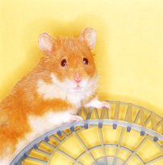
……………………………………………………………………………
  - Žiji na polích a jsem noční hlodavec. Vyhrabávám si hluboké nory, do kterých si na podzim shromažďuji semena, kořeny aj. rostlinné části. Zásoby si nosím v lícních torbách. Sice přes zimu spím, ale občas se probudím a mám hlad.
………………………………………. ……………………………….
  - Barva mého těla může být zrzatá, hnědá, šedavá, ale i černá. Bříško mám světlé – bílé. Ráda šplhám po stromech a zdech, živím se semeny, oříšky, houbami, ovocem, měkkou kůrou a mízou. Pokud nemám mladé, žiji sama. Mám krásný dlouhý huňatý ocas a na špičkách uší střapečky.
…………………………………………………………………………
  - Jsem hlodavec přizpůsobený životu ve vodě. Na nohou mám plovací blány, ocas je zploštělý a šupinatý. Uši a nozdry se mi pod vodou uzavírají. Rád ohlodávám a porážím nízké stromy. Větve a kmeny používám ke stavbě hradů (= hromada větví a bláta, kde mám svůj domov) a hrází. Pod vodou vydržím i 20 minut.
…………………………………………………………………………….
  - Žiji ve skupinách do 10 členů. V březích si vyhrabávám nory nebo stavím obydlí podobná bobřím hradům. Živím se rákosím, vodními rostlinami, příležitostně lovím raky, žáby, ryby a měkkýše (škeble). Samice staví hnízdo v suché komoře pod zemí nebo uvnitř hradu. Jsem největší hrabající a plavající hlodavec. Můj ocas je dlouhý, lysý, bočně zploštělý a slouží jako kormidlo. Nozdry a uši také uzavírám při potápění chlopněmi. …………………………………………………………………………………
  - Nejsem typický pro ČR, ale nejblíže mě můžete spatřit v jižní Evropě. Při mém nočním putování ujdu i 15 km. Ve dne odpočívám. Mezi sebou komunikujeme chřestěním bodlin, písklavým kvikání a chrochtavými zvuky. Můj hřbet je pokrytý pruhovanými bodlinami. Mezi bodlinami mám chlupy. Na čenichu mám dlouhé a silné vousy. Bodliny nevystřeluji. Pouze je při napadení vztyčím a na nepřítele zaútočím pozpátku. Bodliny se po napíchnutí snadno uvolní a vniknou do těla agresora. …………………………………………………………

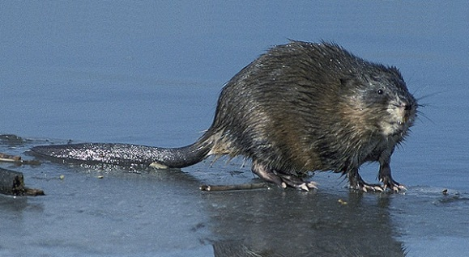
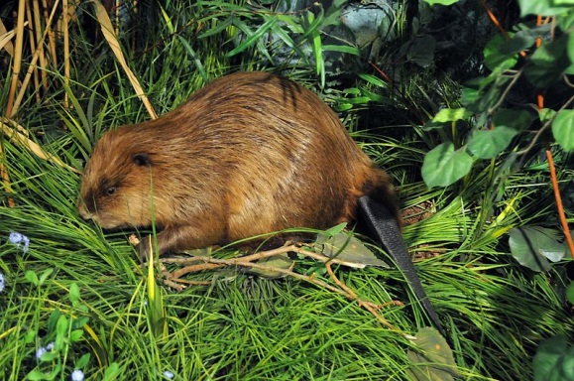
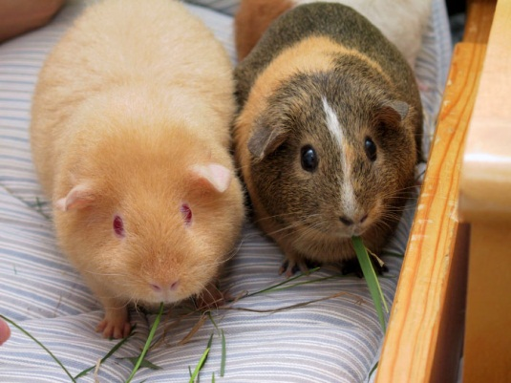
- Pojmenuj vybrané zástupce:

http://cs.wikipedia.org/wiki/Soubor:Two_adult_Guinea_Pigs_ http://cs.wikipedia.org/wiki/Soubor:Reiss_fg03.jpg http://cs.wikipedia.org/wiki/Soubor:Ondatra_zibethicus_FWS.jpg
%28 Cavia_porcellus%29.jpg
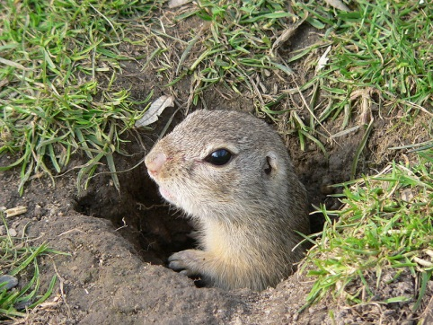
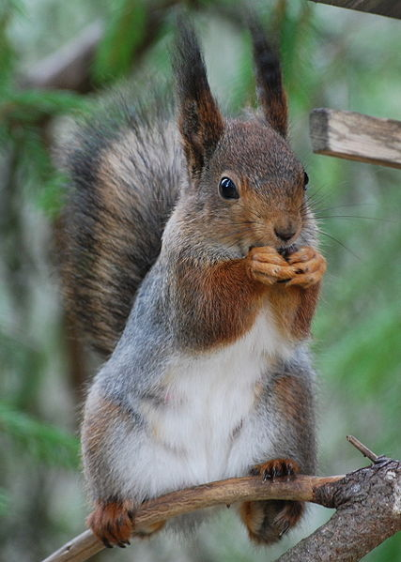
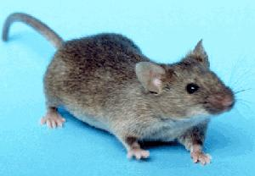
a)……………………………….. b) …………………………………. c) …………………………………

http://cs.wikipedia.org/wiki/Soubor:House_mouse.jpg http://cs.wikipedia.org/wiki/Soubor:Sciurus_vulgaris_Suomi-e.jpg ttp://cs.wikipedia.org/wiki/Soubor:Europ%C3%A4ischer
d)……………………………….. e) ………………………………… f) …………………………………….
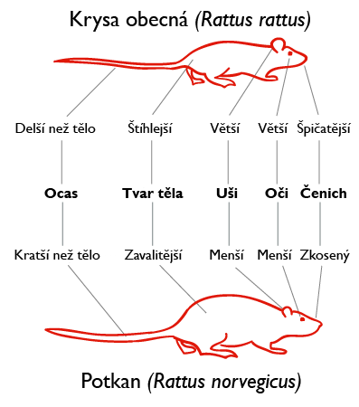
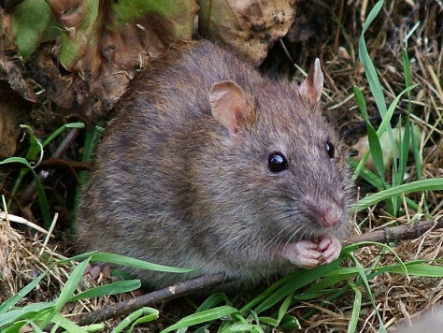
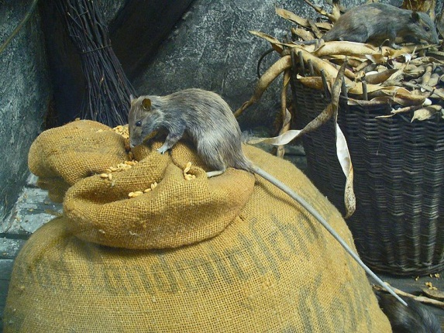

http://cs.wikipedia.org/wiki/Soubor:Rattus_rattus_01.JPG http://cs.wikipedia.org/wiki/Soubor:WildRat.jpg
g) ………………………………….. h) ………………………………..
http://cs.wikipedia.org/wiki/Soubor:Ratttus_rattus_vs._norvegicus_CS.png
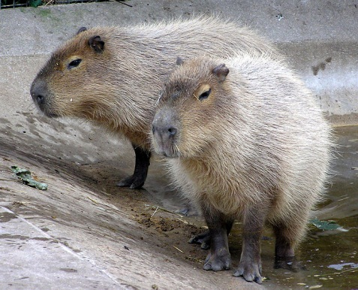
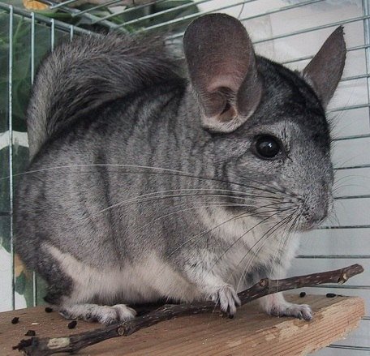
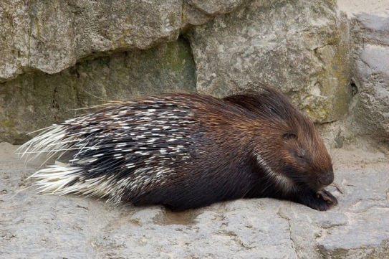

http://cs.wikipedia.org/wiki/Soubor:Hystrix_leucura_fg01.JPG http://cs.wikipedia.org/wiki/Soubor:Chinchilla-Patchouli.jpg http://cs.wikipedia.org/wiki/Soubor:Bristol.zoo.capybara.arp.jpg
j) ……………………………………. k) …………………………….. l) ………………………………….

- Doplň křížovku. V tajence vyjde název největšího hlodavce.
- podobný kryse
- podobný potkanovi
- Alvin a …. (psané česky)
- zásoby v norách
- 2 páry hlodavých ….
- má bodliny
- hlodavec chovaný doma
- vodní, má lysý, dlouhý a úzký ocas

Anotace

Formát výukového materiálu v digitální podobě | Word 2007 (.doc)
Obsah vzdělávacího materiálu | Křížovka, doplňovačka, popis
Rozsah vzdělávacího materiálu | 5
Způsob práce žáků | Samostatná práce, práce ve skupinkách
Další poznámky autora

Materiály jsou určeny pro bezplatné používání pro potřeby výuky a vzdělávání na všech typech škol a školských zařízení. Jakékoliv další využití podléhá autorskému zákonu.

Literatura:
Švecová M., Matějka D.: Přírodopis - 8.ročník pro základní školy a víceletá gymnázia. Fraus. ISBN 80-7238
211-X
Burnie D.: Zvíře. Knižní klub. ISBN 80-242-0862-8

Fotografie:

knihovna prostředků Microsoft Word - Klipart

Objekty použité k vytvoření jsou součástí MS Word - klipart nebo jsou vlastní originální tvorbou autora.

Internetové odkazy:
- http://cs.wikipedia.org/wiki/Soubor:Two_adult_Guinea_Pigs_%28Cavia_porcellus%29.jpg
- http://cs.wikipedia.org/wiki/Soubor:Reiss_fg03.jpg
- http://cs.wikipedia.org/wiki/Soubor:Ondatra_zibethicus_FWS.jpg
- http://cs.wikipedia.org/wiki/Soubor:House_mouse.jpg
- http://cs.wikipedia.org/wiki/Soubor:Sciurus_vulgaris_Suomi-e.jpg
- http://cs.wikipedia.org/wiki/Soubor:Europ%C3%A4ischer_Ziesel_aus_Erdloch_guckend.jpg
- http://cs.wikipedia.org/wiki/Soubor:Rattus_rattus_01.JPG
- http://cs.wikipedia.org/wiki/Soubor:WildRat.jpg
- http://cs.wikipedia.org/wiki/Soubor:Ratttus_rattus_vs._norvegicus_CS.png
- http://cs.wikipedia.org/wiki/Soubor:Hystrix_leucura_fg01.JPG
- http://cs.wikipedia.org/wiki/Soubor:Chinchilla-Patchouli.jpg
- http://cs.wikipedia.org/wiki/Soubor:Bristol.zoo.capybara.arp.jpg

